Структурное подразделение ЦДТ «Колумб»
6+
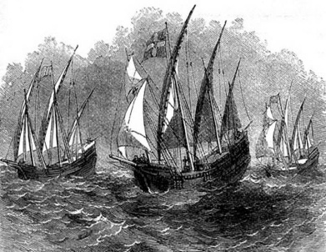 КОЛУМБ
Сентябрь, 2013 г. Выпуск №1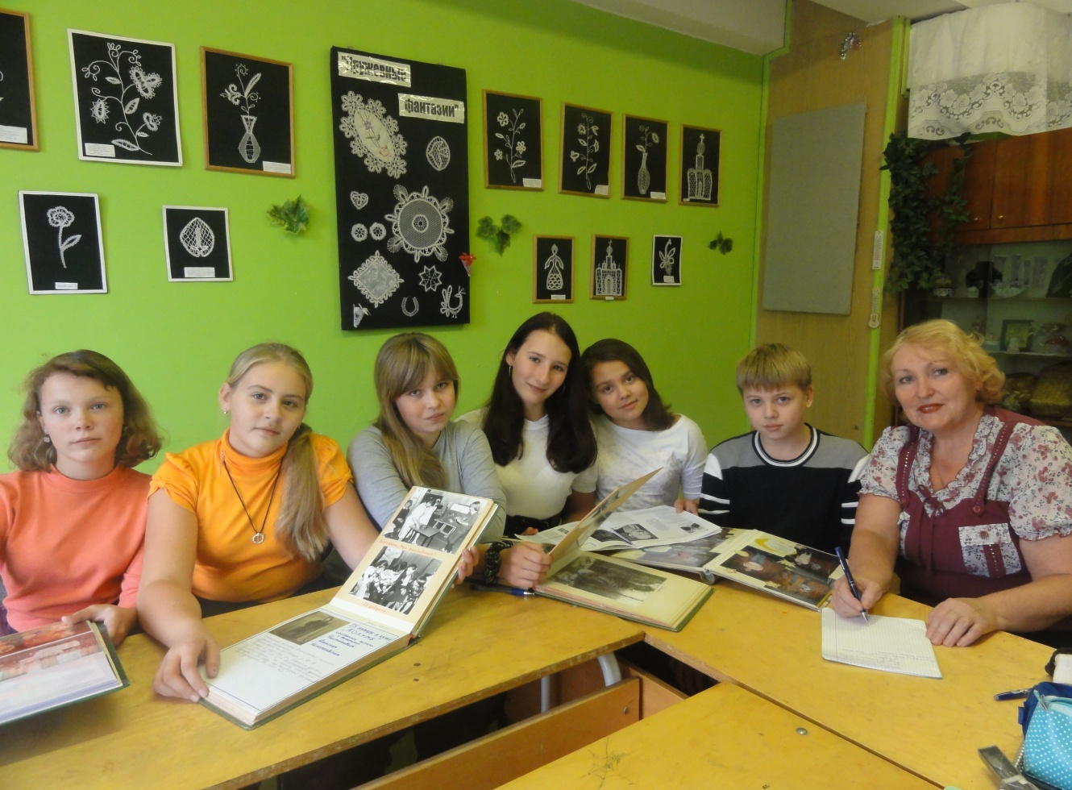

Тема номера: "Давайте знаком
Так же, как и Колумб, нас влечет неизвестное. Пусть так же, как и Колумба нас ожидают и шторма и разочарования, но мы верим в чудо и в то, что впереди у нас удивительные открытия самих себя и бескрайнего мира, намного большего, чем Атлантический океан. Поднять паруса!
Дорогой читатель, ты держишь в руках первый номер нашей газеты. На организационном занятии детского объединения "Юный журналист" мы решали: как будет называться издание? Из множества вариантов мы выбрали этот. Почему "Колумб"? Потому что так же, как и Колумб, мы любим путешествия.

Газета "Колумб" № 1, сентябрь 2013 г. стр. 1

